大規模小売店舗の出店等に関する
手続き・届出書類等の手引き
（令和８年７月１日）

岸和田市 魅力創造部 産業政策課

TEL：072-423-9485
FAX：072-423-6925
E-mail：sangyo@city.kishiwada.lg.jp

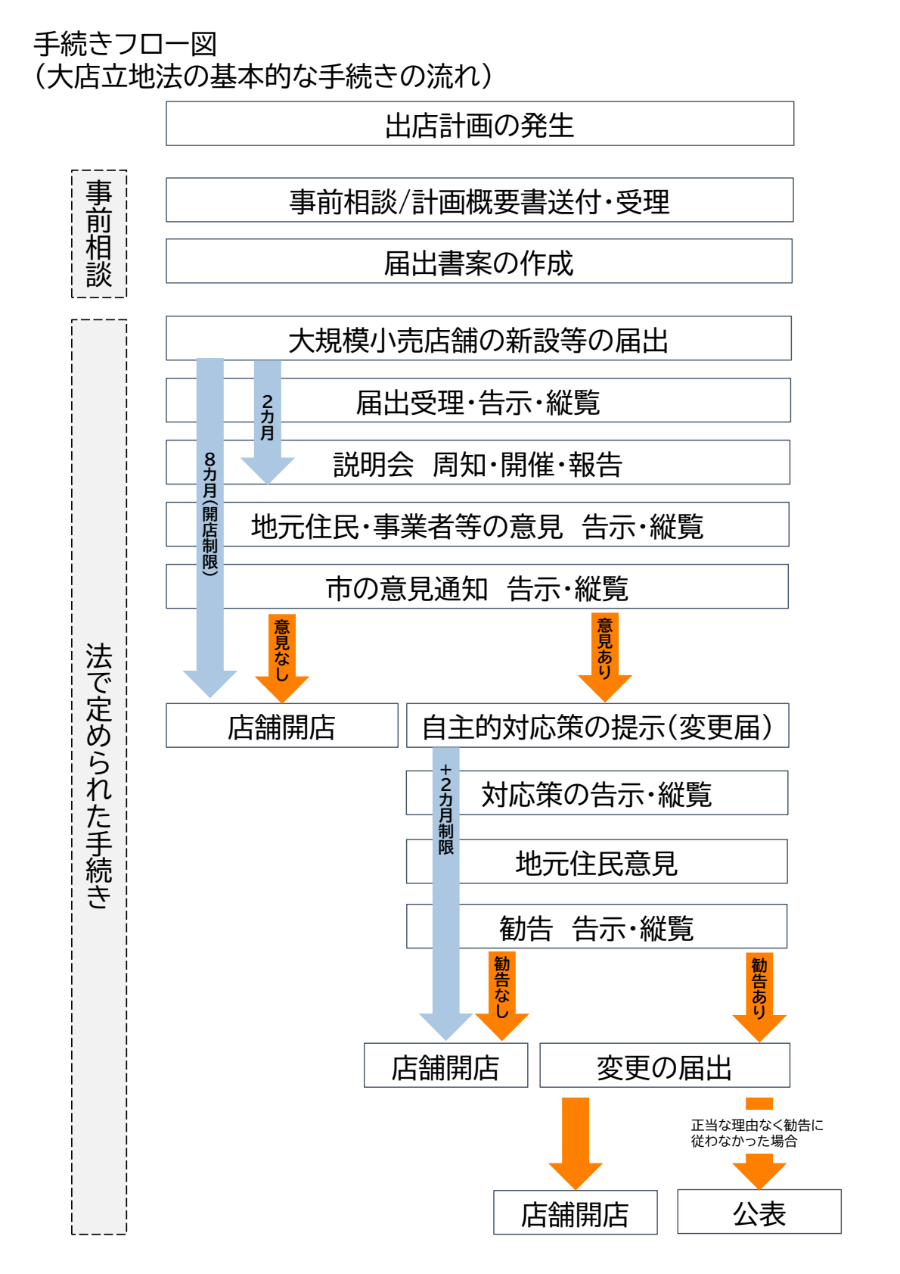
★この手引き書は、大規模小売店舗立地法（大店立地法）の手続きについて、計画から出店までの流れと注意事項を示したものです。

1.計画の発生
大規模小売店舗の出店、あるいは営業内容の変更等の計画があるときは、あらかじめ産業政策課へご相談ください。
※大店立地法に限らず、他の法令等についても、届出や協議等は必要となる場合がありますので、できるだけ早めにお越しください。特に、交通協議には長時間を要することが想定されるため、早期にご相談いただくことで、事前相談を円滑に進めることができます。

2.事前相談
届出に先立ち、岸和田市大規模小売店舗立地法事務処理要綱（以下、要綱）に定める様式の「出店（変更）計画概要書（様式第１号）」及び「届出書（案）」を産業政策課へ提出してください。提出後、岸和田市関係各課及び関係行政機関へは、計画内容に関する事前相談を行うようにお願いします。なお、事前相談完了後、産業政策課へ「事前相談経過報告書（様式第２号）」により、相談経過の報告を行ってください。
※上記の事前相談は、岸和田市関係各課及び関係行政機関において所管する関係法令等との整合性を図り、手続途中での計画内容の変更を可能な限り避けるためにお願いしているものです。なお、事前相談を行った場合でも、法に基づく住民等の意見を受け、市が意見を述べることがあります。

①関係各課等
岸和田市 | 環境保全課
岸和田市 | 廃棄物対策課
岸和田市 | 都市計画課
岸和田市 | 建設指導課
岸和田市 | 建設管理課
岸和田市 | 学校管理課
岸和田市 | 生涯学習課
岸和田警察署交通課
出店地周辺道路の管理者（国道事務所・大阪府土木事務所）
※国道でも管理を大阪府が行っている場合もありますので、道路関係の協議窓口については、国道事務所・府道土木事務所等にお問合せください。
その他、案件により必要となる許認可等の協議事項を所管する部局

②計画概要書及び届出書（案）の部数
原則、電子データをメールにて産業政策課へ提出してください。電子データで提出が難しい場合は、紙資料での提出も可能です。
なお、「計画概要書（様式第１号）」には、位置図、店舗付近の地図（用途地域及び周辺の住居等の立地状況を明らかにしたもの）、変更計画の場合は変更内容を明らかにする図面を添付してください。

③事前相談時の資料
「計画概要書（様式第１号）」「届出書（案）」以外の必要書類は、産業政策課の指示に従ってください。

④計画概要書の注意事項
・出店地を確定してください。（一部のテナントが未定の場合は、”テナント未定”とし、想定している店舗面積等を記載してください）
・既存店舗の変更届（法第６条第２項・法附則第５条第１項）の場合も、新設の場合と同様に作成し、併せて変更する事項を記載してください。なお、法第６条２項の場合は、直前の大店立地法の届出（法第５条第１項・法第６条２項・法附則第５条第１項）日を記載してください。
3.大店立地法の届出
①届出の時期
大店立地法の手続きに要する期間については、少なくとも届出日から８カ月を見込んでおくことが望まれます。また、届出内容が「指針」に照らして不十分であると判断され、市の意見が出された場合は、営業開始等の実施制限が延長されます。その延長期間は、設置者が市の意見に対する対応策を変更届として提出した日から２カ月です。大店立地法の手続きを進めるに当たっては、事前相談期間も含め、十分余裕のあるスケジュールで進めるように心がけてください。
※関係課等での事前相談等の完了前に、大店立地法に基づく届出を行うことは可能です。届出後に関係課等との協議によって計画内容に変更が生じた場合は、手続きのやり直しが必要になる場合や、市の意見に反映される場合がありますので、十分ご注意ください。

②届出書類の書き方
「大規模小売店舗を設置する者が配慮すべき事項に関する指針（以下、指針）」に基づき配慮すべき事項等を関係課と調整のうえ、届出書の作成をお願いします。（相談先一覧をご覧ください。）
※法第６条第２項、附則第５条第１項に基づく変更届の場合、変更前と変更後の違いについて、わかりやすく記載するようにお願いします。
※届出書は、縦覧されるものであることを十分留意し、閲覧者が記載内容を正確かつ容易に理解できるものとなるよう心がけてください。

③届出書類の綴じ方・大きさ
届出事項等を記載した部分を全てまとめて最初に置き、次に届出事項に関する図面、最後に交通・騒音・廃棄物に関する基礎データ等の資料に順番で綴じてください。製本・袋とじ等は行わないでください。
書類の大きさは、Ａ４を基本としてください。図面等やむを得ずＡ３を使用する場合は、Ａ４サイズに折りたたんで（1/4折り返し）添付してください。また、可能な場合はメールにて届出書の電子データも併せて提出お願いします。

④届出の提出先
岸和田市役所 別館４階 魅力創造部 産業政策課

⑤縦覧
届出内容は下記の場所及びホームページにて、告示日から４カ月間、縦覧されます。
縦覧場所：岸和田市役所 別館４階 魅力創造部 産業政策課
岸和田市の大規模小売店舗に係るホームページ
【https://www.city.kishiwada.lg.jp/page/43-daitentodokede.html】

⑥届出書の注意事項
<駐車場等>
駐車場の形式・運営方法により、駐車場法の届出が必要となることがありますのでご注意ください。
その他交通関係について、警察及び道路管理者等と協議を行ってください。

<騒音>
騒音の予測に必要となる実測データ等の資料は、必要に応じて提出してください。
騒音規制法及び大阪府生活環境の保全等に関する条例に基づき、施設の届出や遵守すべき事項等への対応が必要な場合もありますので、大阪府の条例を所管する部署の窓口で確認しておいてください。

<廃棄物保管関連>
廃棄物等の平均保管日数を設定するための事項（搬出頻度、処理計画等）の資料

⑦届出書の必要部数
法第５条第１項 | ３部（正本１部、副本２部）
法第６条第１項 | ３部（正本１部、副本２部）
法第６条第２項 | ３部（正本１部、副本２部）
法第６条第５項 | １部
法第８条第７項 | ３部（正本１部、副本２部）
法第９条第４項 | ３部（正本１部、副本２部）
法第11条第３項 | １部
法附則第５条第１項 | ３部（正本１部、副本２部）
※可能な場合は、メールにて届出書の電子データも併せて提出お願いします。
※出店地から1kmの範囲内に、他市町村が含まれる場合は、その数ごとに副本を１部追加してください。
※大規模小売店舗が面する道路の道路管理者が岸和田市以外である場合は、道路管理者ごとに副本を１部追加してください。

4.説明会
新設の届出（法第５条第１項）や変更の届出（法第６条第２項及び附則第５条第１項）をした場合、設置者は説明会を開催する必要があります。この説明会は、届出の概要及び調査・予測結果、それを踏まえた対応策について地域住民に対して周知を図ることを目的としています。

①説明会開催計画書の提出
届出後、説明会の開催方法等について協議の上、説明会を開催しようとする日の14日前までに、「説明会開催計画書（様式第４号）」をメールにて産業政策課へ提出してください。電子データで提出が難しい場合は、紙資料での提出も可能です。
※説明会は届出日から２カ月以内に開催する必要があります。複数回開催する必要がある場合もあるため、早めに開催できるよう努めてください。

②説明会の会場
開催場所は、岸和田市内で、出店地に近く、相当な人数を収容できる施設としてください。
例）出店地から１ｋｍ以内の公民館等

③説明会の回数
回数は、休日・祝日の午前10時から午後９時の間又は、平日の午後７時から午後９時の間に原則１回開催するようお願いします。
※会場の規模等に不足があると認められる場合には、２回又は３回の開催が必要となることがあります。

④説明会の周知
説明会を開催しようとする日の７日前までに、出店敷地内の見やすい場所に市が指定する様式（様式第５号）を掲示し、開催日時等を周知してください。なお、掲示物の大きさはA1サイズ以上です。また、”新聞の折り込みチラシ””新聞への掲載”により説明会の案内を行ってください。
※上記以外にも、方法で周知する場合でも認められる場合がございますのでご相談ください。（各戸配布等、有効な手段に限る）

⑤説明会の開催
説明者は、原則として設置者としますが、説明を第三者（コンサル等）に委任することも可能です。ただし、委任する場合においても、設置者は必ず説明会に同席してください。なお、説明会では、参加者に計画内容を十分周知できる資料（届出要約書類等）を配布してください。

⑥説明会の報告
説明会実施後７日以内に、「説明会実施状況報告書（様式第６号）」をメールにて産業政策課へ提出してください。電子データで提出が難しい場合は、紙資料での提出も可能です。また、「説明会実施状況報告書（様式第６号）」には、配布資料（届出要約書類等）及び折込チラシ等の実物（周知した事実を確認できる書類）を添付してください。
5.意見・勧告・公表
①意見
届出内容について、周辺の地域の生活環境の保持の見地から、配慮が必要と判断した場合は、市の意見が出されます。

②自主的対応策（変更届）※意見が出された場合のみ
市の意見が出された場合は、生活環境の保持に関する自主的対応策を踏まえた「届出を変更する旨の届出」又は「変更しない旨の通知」を速やかに行ってください。

③勧告
「届出を変更する旨の届出」又は「変更しない旨の通知」が、市の意見を適正に反映しておらず、生活環境の保持に著しく悪影響を及ぼす事態の発生を回避することが困難であると判断された場合には、市の勧告を受けることがあります。

④勧告後の変更届
市の勧告を受けた場合は、速やかに変更の届出を行ってください。

⑤公表
正当な理由なく、市の勧告に従わなかったときは、その旨を公表することがあります。

６.地域貢献計画書
岸和田市中小企業振興条例第10条の施行に基づき、設置者に対して「地域貢献計画書」を開店の２週間前までに提出をお願いしております。なお、提出された「地域貢献計画書」は市ホームページで公開します。
地域貢献計画書に係るホームページ
【https://www.city.kishiwada.lg.jp/page/43-chiikikouken.html】

７．相談先一覧
指針の主な項目 | 主な関係課・関係機関 | 電話番号
・駐車場の必要台数の確保  ・駐車場の位置及び構造等  ・駐車場の確保  ・荷さばき施設の整備等  ・経路の設定等（通学路等の含む）  ・歩行者の通行の利便の確保等 | 建設管理課 道路管理担当  →市道に関すること  建設管理課 自転車対策担当  →駐車場、荷さばき施設の整備等及び経路の設定等に関すること  学校管理課 管理担当  →通学路に関すること  岸和田警察署 交通課［大阪府警察本部交通規制課］ | 072-423-9497  072-423-9499  072-423-9680  072-439-1234
・騒音問題に対応するための対応策について  ・騒音の予測・評価について  ・駐車場や荷さばき施設でのアイドリングストップ（駐車場の位置及び構造等）  ・滞留する車両からの自動車排ガスの抑制（駐車場の位置及び構造等）  ・廃棄物保管場所やその他の施設からの悪臭（その他設置者として廃棄物等に関連する対応方策について） | 環境保全課 事業所指導担当 | 072-423-9462
・廃棄物減量化及びリサイクルについての配慮  ・廃棄物等の保管について  ・廃棄物等の処理について  ・その他設置者として廃棄物等に関連する対応方策について | 廃棄物対策課 管理担当 | 072-423-9439
・青少年非行防止への協力等 | 生涯学習課 青少年担当 | 072-423-9615
・街並みづくり等への配慮等 | 都市計画課 都市計画担当  →都市計画に関すること  都市計画課 景観担当  →景観、屋外広告物に関すること | 072-423-9629  072-423-9538
その他 指針に関する事項 | 庁内関係各課 | -
※届出内容について、関係他法令等との整合を図るため、下記関係課にも相談が必要な場合がありますので、ご留意ください。
指針の主な項目 | 主な関係課・関係機関 | 電話番号
・開発許可及び開発行為等の手続に関する条例に係る相談に関すること  ・建築関係に関すること | 建設指導課 開発調整担当 | 072-423-9572

